Instituto federal do Pará – IFPA Campus Breves

Professor: Derick Platini

Disciplinas: Lógica de Programação e Algoritmos

Aluno: Marcos Gabriel Rodrigues Baía

1) Faça um programa que leia um número inteiro positivo N e imprima todos os números naturais de 0 até N em ordem crescente.

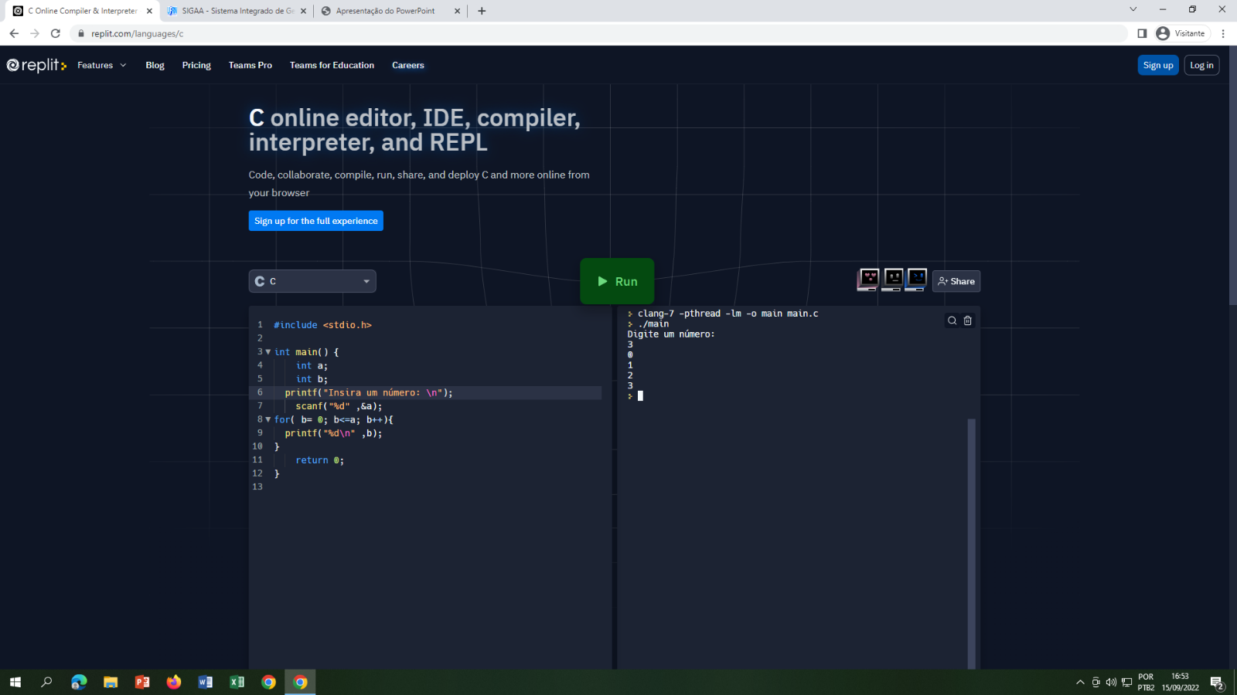

2) Faça um programa que leia um número inteiro positivo N e imprima todos os números naturais de 0 até N em ordem decrescente.

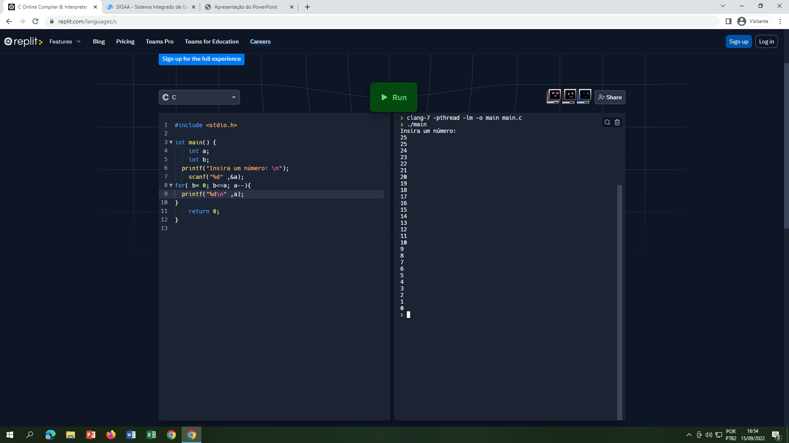

3) Faça um programa que determine e mostre os cinco primeiros múltiplos de 3 considerando números maiores que 0. 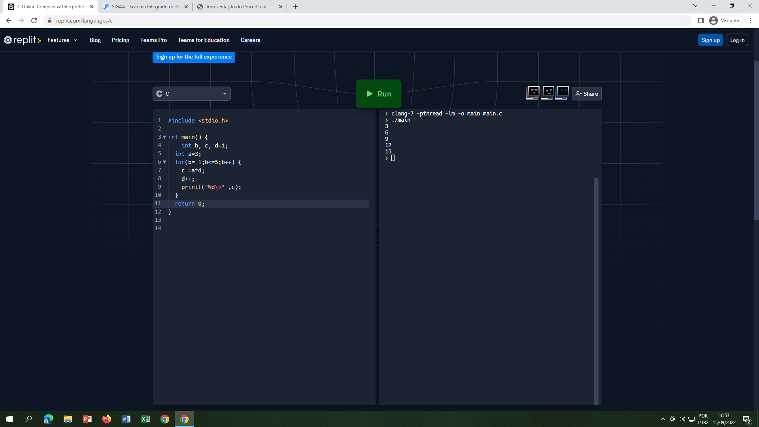

4) Faça um programa que mostre uma contagem regressiva na tela, iniciando em 10 e terminando em 0. Mostre uma mensagem “FIM!” após a contagem.

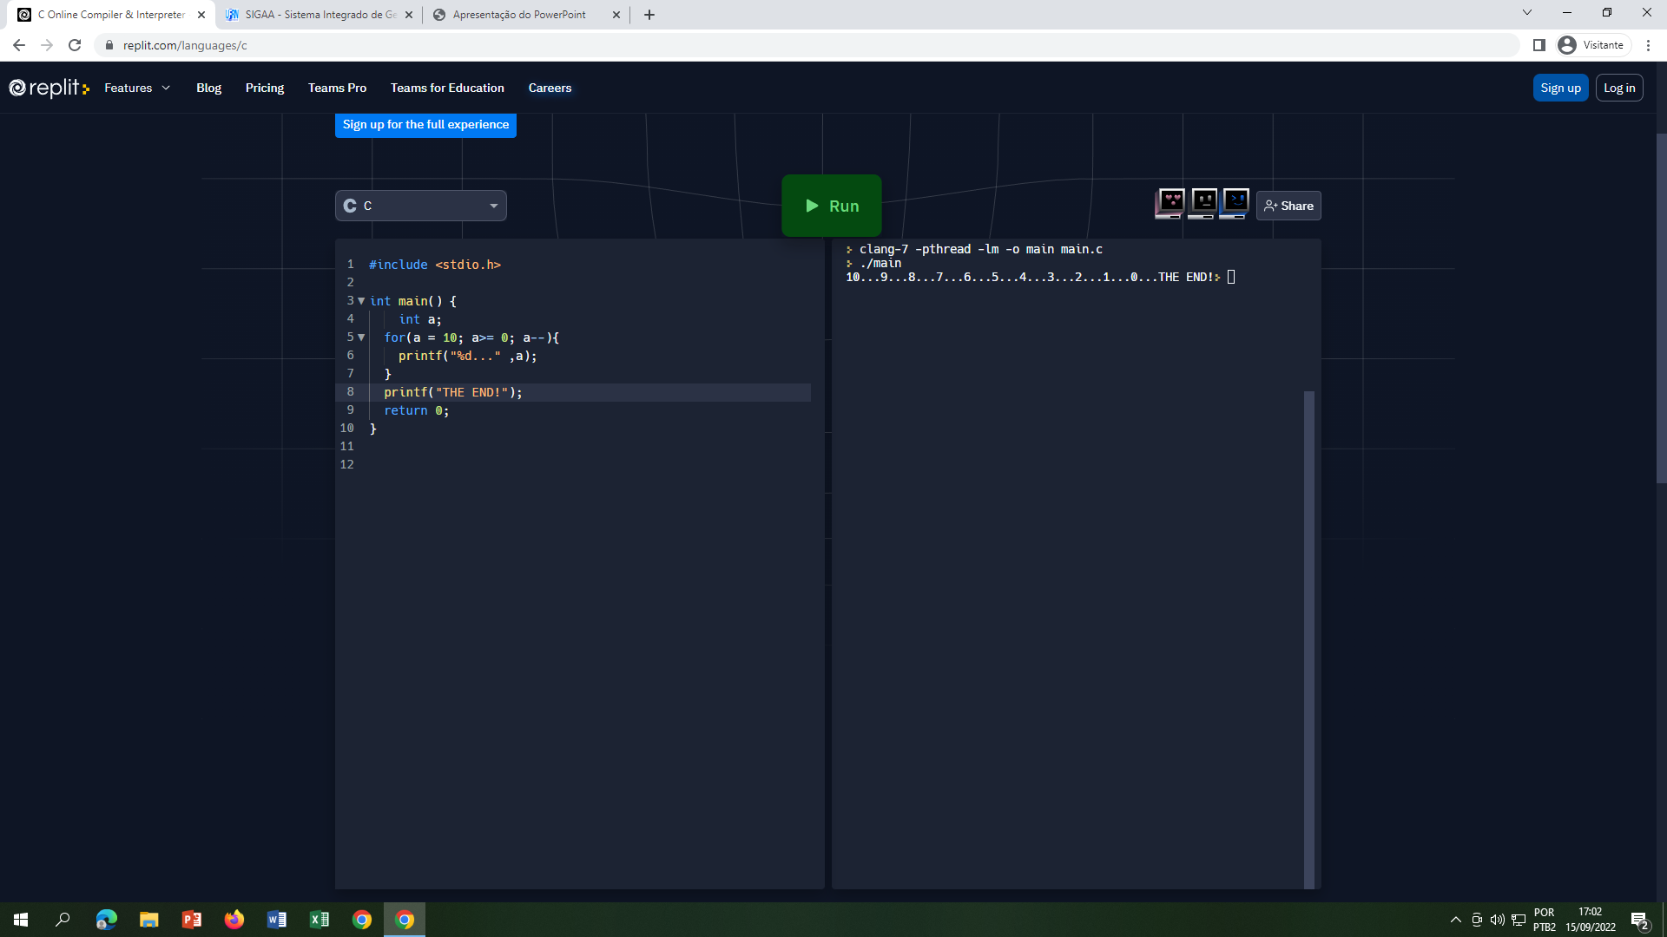

5) Elabore um programa que peça ao usuário para digitar 5 valores. Some esses valores e apresente o resultado na tela.

